2019淡江大學暑期化材營簡章
你想要提前體驗大學生活嗎？
也想要體驗一下 歐美酒莊釀酒提煉的核心內涵嗎?
也想知道太空飛行的重要能量來源以及未來能源耗竭的救星嗎？
更想提前挖掘你的興趣與人生未來方向?

就在這裡
歡迎參加淡江大學暑期化材營！

活動時間：2019年7月4~5日(星期四~星期五)
報名費用：1,000元 (含住宿、餐食、T恤、實驗、平安保險)
學員人數： 30人

課程簡介：
課程一、化工蒸餾單元之原理介紹與蒸餾系統組裝與實驗
化工單元中與日常生活最為接近的單元為蒸餾系統，舉凡從食、衣、住、行均與蒸餾單元相關。課程中將著重於蒸餾原理介紹，並以酒精製作為例，說明將酒精、雜質及水進行純化分離，所需之設備及分離之原理。輔以小型可自行組裝之蒸餾元件組合，讓學員從自行組裝的過程中，學習實驗系統架設的多變性與樂趣。實驗以染料加入水與酒精中進行混合，由學員動手架設蒸餾系統後，進行純化分離。本課程的目的在於瞭解蒸餾的基本原理，以及學習蒸餾系統的組裝與測試。藉由豐富的講解及實際的操作能對化工蒸餾單元有更進一步的認知，並對化學工程及化工相關科技產生學習的興趣。更重要的是其原理正是歐美酒莊釀酒提煉的核心內涵!

課程二、氫氧燃料電池原理與製作
電力的供給是從發電站發送來，火力、水力、核能發電站，大多距離都市有一定的距離，而運輸過程中電力的傳送損耗是十分浪費的，於是「燃料電池」廣受人們的期待。燃料電池是用汽油、酒精、天然氣、氫氣、沼氣等燃料轉換成電流。可以替代汽車的內燃機，取代手機電池、汽機車等設備之發電用。充電時，只要清空充滿副產品水的容器，然後再裝進燃料即可，簡單的說，燃料電池，就是一個發電機。以氫氣為燃料、氧氣為氧化劑， 通過化合作用發電，此種燃料電池又叫再生性氫氧燃料電池(regenerative fuel cell，RFC)。氫和氧化學反應生成水蒸氣，不排放碳化氫、一氧化碳、氮化物和二氧化碳等污染物質，幾乎無污染且高效率。本課程的目的在於瞭解燃料電池的基本原理及製作。藉由豐富的講解及實際的操作能對燃料電池有更進一步的認知，並對再生綠色能源產生學習的興趣。
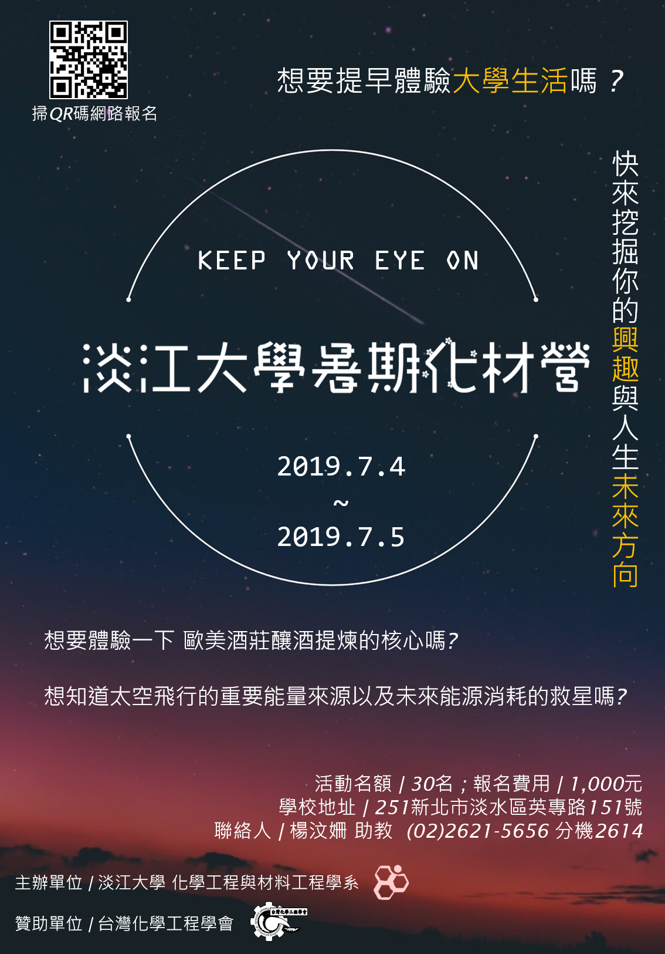
2019淡江大學暑期化材營活動行程表
7/4 (星期四)
時 間 | 內 容
08:30~09:00 | 淡水捷運站右側紅27公車站報到
09:30~09:35 | 開幕式
09:35~10:30 | 台灣化學工程學會簡介
10:30~12:00 | 破冰/團康活動
12:00~13:00 | 午餐時間
13:00~14:50 | 大地遊戲
14:50~17:00 | 實驗課程（一）
17:00~17:30 | 松濤館住宿check in
17:30~21:30 | 食字路口(淡水老街)
21:30~ | 盥洗就寢

7/5(星期五)
時 間 | 內 容
08:00~09:00 | 早餐
09:00~10:00 | 科普演講
010:00~12:30 | RPG
12:30~13:30 | 午餐時間
13:40~16:00 | 實驗課程（二）
16:00~17:00 | 小隊活動感性時間
17:00~18:00 | 閉幕式
18:00~ | 珍重再見
附註：
1. 實驗課程分為化工實驗與材料實驗，實驗場地不同。
2. 主辦單位將視情況調整活動內容。
2019淡江大學暑期化材營
活動時間： 2019年7月4~5日(星期四~星期五)，2天1夜
費 用： 1,000 元整(含住宿、餐食、T恤、實驗、平安保險)
學員人數： 30人 (高一、高二，及未曾參加過本營隊者優先錄取)
報名時間： 即日起至2019年5月15日(星期三)中午12時截止


報名方式：步驟１網路登錄資料，網址：
https://reurl.cc/g6W07
掃描右側QR碼進入報名表單
完成表單報名不代表錄取，與報名之時間順序無關聯！
步驟２訂於2019年5月17日(星期五)中午12時，於本系網頁公告錄取名單。
步驟３錄取者需於一週內完成繳費，並回傳”監護人同意書與健康因素切結書”及匯款收據至tedx@OA.tku.edu.tw，始完成報名。

活動資訊：淡江大學ＴＫＵ首頁→學術單位→工學院→化學工程與材料工程學系→近期焦點
http://www.che.tku.edu.tw
聯 絡 人：楊汶姍小姐，陳峒諺先生
電 話：(02)2621-5656#2614或2045
傳 真：(02)2620-9887
電子郵件：tedx@OA.tku.edu.tw
※本活動一經報名，除颱風等不可抗拒因素外，一律不退費。
※全程參與2天活動者，將提供化材營研習證明。
※住宿地點為淡水校園宿舍(松濤館)，需自備盥洗、沐浴用品、浴巾、毛巾、換洗衣物；床位一律固定於書桌上方(上層)，會提供睡袋一個，床板稍硬，可自備床墊。
※T恤版型較一般市面T恤版型大，並依報名表訂做，請審慎評估，恕無法更換。
T恤尺寸規格表 (尺寸正負5%為正常範圍)
尺寸 | S | M | L | XL | XXL
身長(公分) | 66 | 70 | 73.5 | 76 | 78.5
胸圍(公分) | 47 | 51 | 53.5 | 57 | 61
肩寬(公分) | 44 | 49 | 51.5 | 55 | 59
實驗衣尺寸對照表
尺寸 | S | M | L | XL | XXL
身高(公分) | 148-157 | 158-165 | 166-175 | 176-181 | 182以上

